ОКОНЧАТЕЛЕН ДОКЛАД

от

разследване на железопътно произшествие – пожар във вагон от пътнически влак № 50215 по време на престои в гара Перник разпределителна на 04.09.2021 г.

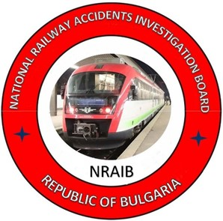

2022
ЦЕЛ НА РАЗСЛЕДВАНЕТО И СТЕПЕН НА ОТГОВОРНОСТ
Разследването на тежки произшествия, произшествия и инциденти се осъществява от независим разследващ орган ,,Национален борд за разследване на произшествия във въздушния, водния и железопътния транспорт“ (НБРПВВЖТ) към Министерски съвет (МС) на Република България. Разследването има за цел да установи обстоятелствата и причините, довели до тяхното реализиране, с оглед подобряване на безопасността в железопътния транспорт и предотвратяването на други, без да търси вина и отговорности.
Разследването се извършва в съответствие с изискванията на ДИРЕКТИВА (ЕС) 2016/798 на Европейския парламент и на Съвета от 11 май 2016 година относно безопасността на железопътния транспорт, Закона за железопътния транспорт (ЗЖТ), Наредба № 59 от 5.12.2006 г. за управление на безопасността в железопътния транспорт, Наредба № Н-32 от 19.09.2007 г. за съгласуването на действията и обмяната на информация при разследване на железопътни произшествия и инциденти и Споразумение за взаимодействие при разследване на произшествия и инциденти във въздушния, водния и железопътния транспорт между Прокуратурата на Република България, Министерството на вътрешните работи и Министерството на транспорта, информационните технологии и съобщенията, в сила от 17.04.2018 г.
Докладите следват изискванията на РЕГЛАМЕНТ (ЕС) 2020/572 на Комисията от 24 април 2020 година относно структурата за докладване, която трябва да бъде следвана при докладите за разследване на железопътни произшествия и инциденти.

СЪДЪРЖАНИЕ
№ | Наименование на раздела | Стр.
 | Резюме | 5
 | Разследване | 8
 | Описание на събитието | 11
 | Анализ на събитието | 18
 | Заключения | 33
 | Препоръки за безопасност | 38

АБРЕВИАТУРИ, ИЗПОЛЗВАНИ В ДОКЛАДА

БДЖ ПП ЕООД – ,,БДЖ-Пътнически превози“ ЕООД
БДЖ ТП ЕООД – ,,БДЖ-Товарни превози“ ЕООД
ДП НКЖИ – Държавно предприятие „Национална компания железопътна инфраструктура“ (управител на железопътната инфраструктура)
ИАЖА – Изпълнителна агенция „Железопътна администрация“ (национален орган по безопасността)
НБРПВВЖТ – Национален борд за разследване на произшествия във въздушния, водния и железопътния транспорт (държавен, независим специализиран орган)
ВД Надежда – Вагонно депо Надежда (пътнически вагони)
ЛОП – Лице, отговорно за поддръжката
МРЦ Н68 – Маршрутно-релейна централизация тип Н68
МВ – Маневрен влак
ОГ – Оперативна група
ТПМ – Тежко подбивна машина
ПДВиМР – Правила за движение на влаковете и маневрената работа в железопътния транспорт
ПТЕЖИ – Правила за техническата експлоатация в железопътната инфраструктура
ПЖПС – Подвижен железопътен състав
ПЛС – Предписание на локомотивно стопанство в БДЖ ТП ЕООД
СУБ – Система за управление на безопасността
ТМРВ – Техник-механик ревизор вагони
УКСС – Устройство за комуникации, свръзки и съобщения
РУКЗ – Релейно уредба с ключова зависимост
ЗЖТ – Закон за железопътния транспорт
Наредба № 59 – наредба за управление на безопасността в железопътния транспорт

- Резюме
  - Кратко описание на събитието.
На 04.09.2021 г. бърз влак № 7623 от гара Видин е пристигнал в крайна гара София в 17:10 часа. В 19:15 часа композицията от влака е подадена във ВД Надежда за екипировка, почистване и технически преглед. В 20:30 часа след извършване на необходимите прегледи и екипировки в депото композицията е предадена за експлоатация. Съставът е изтеглен и композиран на седми коловоз в гара София за пътнически влак № 50215 в направление гара Перник.
Влак № 50215 е заминал по разписание от гара София в 22:30 часа с маршрут на движение София – Владая – Перник разпределителна – Перник. Влакът е обслужван с електрически локомотив № 91520044098-9 с локомотивна бригада – локомотивен машинист първо лице и локомотивен машинист второ лице и превозна бригада началник влак и кондуктор. Влакът се обслужва от железопътно предприятие за пътнически превози ,,БДЖ-Пътнически превози“ ЕООД.
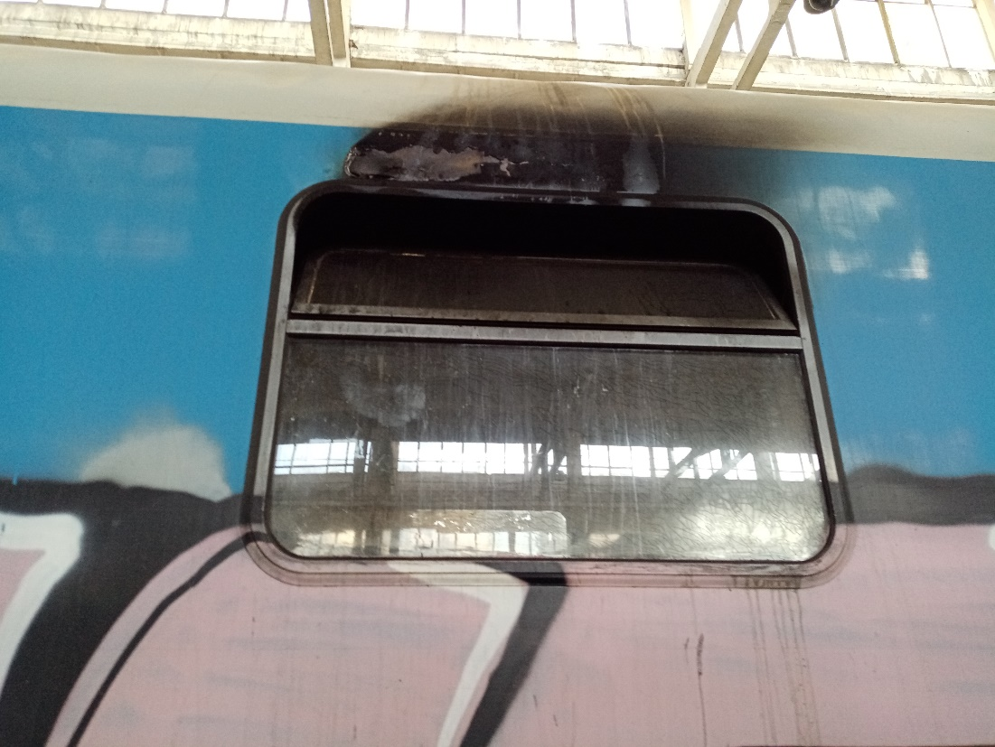
В гара Перник разпределителна влакът пристига в 23:18 часа на четвърти главен коловоз и след престой от една минута заминава в 23:19 часа. При потеглянето на влака е задействана внезапна спирачка от неизвестно лице (пътник) и влакът спира. Дежурният ръководител движение забелязва, че от последния вагон № 51522563019-0, пети от състава на влака излиза пушек (фиг. 1.1). Взима един пожарогасител от гарата и тръгва към вагона. При отваряне вратата на вагона забелязва, че от вътрешната част на вагона излиза гъст черен дим и установява, че вагонът гори и не влиза. Персоналът на влака е подал уведомление на единния телефон за спешни повиквания 112 за възникнал пожар в пътническия влак. Напрежението е изключено в 23:23 часа. Пътниците от влака са евакуирани на безопасно разстояние, а вагонът е отделен от състава на влака. След пристигане в 23:40 часа на специализиран автомобил на ПБиЗН – Перник, пожарът във вагона е потушен в 00:20 часа. Напрежението в гарата е включено в 00:48 часа. Извършена е проба ,,D“ на ПВ № 50215 и същият е заминал в 00:48 часа за гара Перник, крайна гара на влака.
Фиг. 1.1. Опожарен вагон № 51522563019-0 – поглед отвън.
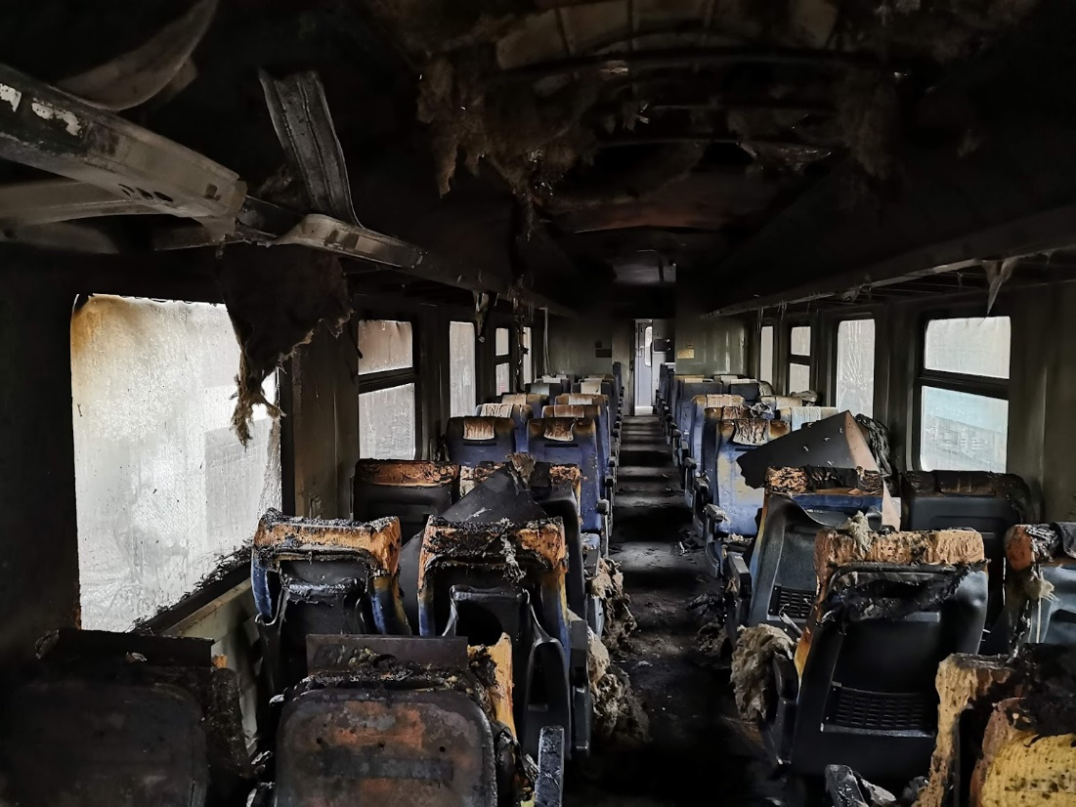
Вследствие на възникналия пожар в ПВ № 50215 няма пострадали пътници и персонал, нанесени са щети на пътническия вагон (опожарена е голяма част от салона) (фиг. 1.2).
Фиг. 1.2. Опожарен салон на вагон № 51522563019-0.
Движението на влаковете през гара Перник разпределителна не е прекъсвано.
  - Място и време на настъпване на събитието.
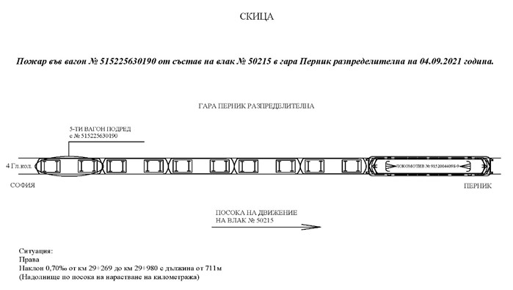
ПВ № 50215 по разписание пристига и спира в 23:18 часа на четвърти главен коловоз в гара Перник разпределителна. До момента няма индикации за пожар в пети последен вагон № 51522563019-0 от влака. След потегляне в 23:19 часа влакът е спрян принудително чрез задействана внезапна спирачка във влака от пътник. Дежурният ръководител движение първи установява пожара в последния вагон на влака (фиг. 1.3).
Фиг. 1.3. Скица на запалването на вагон № 51522563019-0 – пети от състава на ПВ № 50215.

  - Фактори, определящи събитието.
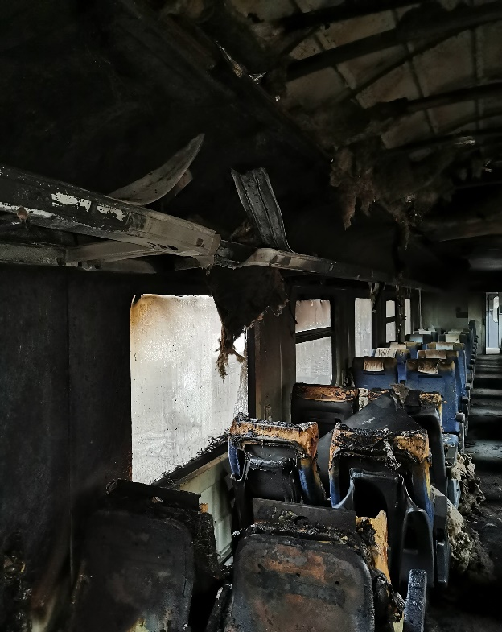
Обуславящ фактор за настъпване на произшествието е запалване на част от електрическото оборудване на безкупейния пътнически вагон № 51522563019-0 в зоната на багажните отделения над седалките от ред 8 по посока на нарастване на номерата на седящите места (фиг. 1.4).
Фиг. 1.4.
Ред 8
Допринасящи фактори за настъпване на произшествието са: наличие на запалими елементи от електрическото оборудване.
Фактът, че вагонът не е оборудван с пожароизвестителна инсталация е способствал за разрастване на пожара и за ненавременното му откриване и погасяване преди да настъпят значителни щети по вътрешното оборудване на вагона.
  - Непосредствени причини и последствия от събитието.
Най-вероятната причина за възникване на произшествието е принудително запалване от външен източник в зоната на високоговорителя и съгласуващия трансформатор на озвучителната уредба, намиращи се в зоната за поставяне багажа на пътниците над седалките във вагона.
1.5. Препоръки за безопасност и адресати, към които са насочени.
Комисията за разследване предлага препоръки за безопасност, адресирани до Националния орган по безопасността – Изпълнителна агенция „Железопътна администрация“ относими към двата субекта, участващи в произшествието.
• С препоръка 1 се предлага ДП НКЖИ и БДЖ ПП ЕООД да запознаят заинтересования персонал със съдържанието на настоящия окончателен доклад.
• С препоръка 2 се предлага БДЖ ПП ЕООД при извършване на обновяване или модернизация (капитален ремонт) на пътнически вагони в спецификацията да се включат технически изисквания относно оборудването и зоните, свързани с опасност от възникване на пожар, като вагоните трябва да са оборудвани със система, откриваща пожар на ранен етап (пожароизвестителна инсталация).
• С препоръка 3 се предлага БДЖ ПП ЕООД при извършване на обновяване или модернизация (капитален ремонт) на пътнически вагони в спецификацията да се включат технически изисквания, по силата на които при откриването на пожар да се задейства светлинен и звуков алармен сигнал във вагона.
• С препоръка 4 се предлага БДЖ ПП ЕООД при извършване на обновяване или модернизация (капитален ремонт) на всички серии пътнически вагони, в техническата спецификация да се предвиди в двата края на вагона да бъдат монтирани видео записващи камери за наблюдение действията на пътниците.

- Разследване
  - Решение за започване на разследването.
Решение за започване разследване на произшествието е взето предвид сериозността и неговото въздействие върху безопасността. Разследването цели предотвратяването на такъв вид произшествия, които при малко по-различни обстоятелства биха могли да доведат до тежки произшествия, включително технически повреди в структурните подсистеми.
  - Мотиви за решението за започване на разследването.
Решението за започване на разследване е на основание чл. 20, параграф 2, (а) и (в) от Директива (ЕС) 2016/798, чл. 115к, ал. 1, т. 2 от ЗЖТ, чл. 76, ал. 1, т. 2 от Наредба № 59 от 5.12.2006 г. и назначена Комисия за разследване на железопътното произшествие със заповед на НБРПВВЖТ.
  - Обхват и ограничения на разследването.
В обхвата на разследването са разгледани сериозността на произшествието и са анализирани нарушенията върху безопасността на железопътния транспорт, допуснати при експлоатацията, ремонта и поддръжката на подвижния състав (пътнически вагони).
Предвид реализираните щети на подвижния състав, разследването е ориентирано върху извършения капитален ремонт във Вагонен завод Интерком – Дряново в периода 27.02. ÷ 22.04.2020 г., поддръжката на пътническия вагон, извършвана от ,,БДЖ-Пътнически превози“ ЕООД и обстоятелствата, предизвикали запалването във вагон № 51522563019-0 от състава на ПВ № 50215 по време на движение между гарите Драгичево и Перник разпределителна.
  - Компетентности на лицата, участващи в разследването.
В състава на комисията са включени външни независими експерти – хабилитирани лица от научни среди и експерти със свободна професия с квалификация и професионална насоченост в области на дейности – железопътна инфраструктура и подвижен железопътен състав.
  - Комуникация и консултации с лицата и субектите, участващи в събитието.
По време на разследването са извършени консултации с оперативната група, която включва представители от двата субекта. Ръководителят на Оперативната група е събрала документи и образци, както и свалените записи от записващото устройство на локомотива. Проведени бяха интервюта с лицата, пряко участвали в произшествието. От субектите беше изискана и предоставена информация относно ремонта и поддръжката на запаления вагон от състава на влака. Проведени бяха интервюта с органите по безопасността на двата субекта и с ръководители на железопътното предприятие БДЖ ПП ЕООД.
  - Степен на съдействие от страна на участващите субекти.
По време на разследването субектите БДЖ ПП ЕООД и ДП НКЖИ оказаха съдействие на Комисията за разследване в НБРПВВЖТ.
За установяване на обстоятелствата и причините за възникване на произшествието Комисията за разследване изиска допълнително документи и материали от БДЖ ПП ЕООД и Вагонен завод „Интерком“ – Дряново, извършил ремонта на вагон № 51522563019-0.
  - Методи и техники на разследване и анализ.
След извършените огледи и анализ във ВД Надежда на 05.09.202 г., членът на УС на НБРПВВЖТ в съответствие с чл. 71, ал. 2 от Наредба № 59, е класифицирал събитието за което е информирал субектите, участващи в произшествието (ДП НКЖИ и БДЖ ПП ЕООД) за предприемане на разследване.
В съответствие с изискванията на чл. 25, параграф 1 от Директива 2016/798 и на чл. 80 от Наредба № 59, на 17.09.2021 г. събитието е нотифицирано под № BG 10124 в Европейската железопътна агенция (ЕЖА), разследване на железопътно произшествие от NIB – BG.
Проведени бяха интервюта с персонала, участвал в произшествието, от страна на двата субекта. Изиска се сваляне на записите от регистриращото устройство на локомотива.
На 23.09.2021 г. във Вагонно депо Надежда в присъствието на представители на оперативната група на субектите и на представители от ,,Вагонен завод Интерком“ АД, извършили ремонта на вагон № 51522563019-0, се извършиха огледи и измервания на опожарения вагон № 51522563019-0, изготви се констативен протокол за техническото състояние на вагона.
На 07.10.2021 г. във Вагонно депо Надежда Комисията за разследване в НБРПВВЖТ извърши повторни огледи и изиска измерване на електрическите вериги относно електрическото осветление, разговорната уредба и контактите, захранвани с напрежение 220V в опожарения вагон № 51522563019-0. Установи се, че внезапната спирачка е задействана в гара Перник разпределителна от единствения пътник във вагона, който е слязъл на гарата.
На 10.12.2021 г. във Вагонно депо Надежда Комисията за разследване в НБРПВВЖТ отново извърши огледи и изиска от БДЖ ПП ЕООД да се представят допълнително документи относно извършения капитален ремонт на вагона във Вагонен завод „Интерком“ АД и регистрираните откази по време на неговата експлоатация.
Комисията за разследване извърши анализ на снетите данни от регистриращото устройство на локомотив № 91520044098-9 за установяване параметрите на движение на ПВ № 50215 на 04.09.2021 г. между гарите Драгичево и Перник разпределителна.
Във връзка с чл. 73, ал. 3 от Наредба № 59, поради неспазване на срока за предоставяне на необходимата информация от участващите субекти, ръководителят на оперативната група е поискал удължаване на срока от председателя на Комисията за разследване в НБРПВВЖТ, който е дал разрешение до 21.09.2021 г.
На 21.09.2021 г. в РИБП – София председателят на Комисията за разследване в НБРПВВЖТ получи събраната документация, предадена от ръководителя на Оперативна група II-ра категория относно произшествие – възникване на пожар в пети вагон с № 51522563019-0 от състава на ПВ № 50215 в гара Перник разпределителна, около 23:19 часа на 04.09.2021 г.
  - Трудности, срещани по време на разследването.
Във връзка с изискванията на чл. 69, ал. 1, т. 2 от Наредба № 59, членът на УС на НБРПВВЖТ с компетентност да разследва железопътни произшествия и инциденти не е уведомен от управителя на железопътната инфраструктура ДП НКЖИ и железопътното предприятие / превозвач БДЖ ПП ЕООД за възникналото произшествие.
На 05.09.2021 г. в 09:15 часа, след полученото уведомление от дежурния диспечер на БДЖ ПП ЕООД, членът на УС на НБРПВВЖТ, анализира подадената информация и предприе действия за извършване на огледи на опожарения вагон във ВД Надежда – София.
  - Взаимодействие със съдебните органи.
По време на разследването комуникацията между Комисията за разследване и страните, участващи в произшествието, беше на необходимото ниво.
След извършените огледи от органите на МВР в гара Перник разпределителна около 00:30 часа на 04.09.2021 г., опожареният вагон е освободен от надзор. В процеса на разследването беше обменена информация с органите на МВР и ПБиЗН, участвали в огледа и гасенето на пожара.
  - Друга информация от значение за контекста на разследването.
Не е приложимо
- Описание на събитието
  - Информация за събитието и контекста.
    - Описание на вида на събитието.
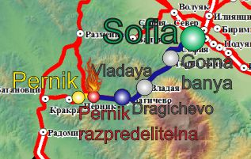
На 04.09.2021 г. бърз влак № 7623 от гара Видин е пристигнал в крайна гара София в 17:10 часа. В 19:15 часа композицията от влака е подадена във ВД Надежда за екипировка, почистване и технически преглед. В 20:30 часа след извършените прегледи и екипировки в депото композицията е предадена за експлоатация. Композицията е изтеглена и композирана на седми коловоз в гара София за пътнически влак № 50215 в направление гара Перник. При извършване на технически преглед и проба А на влака в гара София, не са констатирани нередности по ходовата част и електрическото оборудване на влака. При извършената проверка във ВД Надежда по електрическото осветление на влака също не са констатирани нередности.
Фиг. 3.1. Схема на маршрута за движение на ПВ № 50215 с мястото на запалване на вагона – гара Перник разпределителна.

- Начална гара за движението на влака;
- Последна гара, в която влакът е спирал;
- По-важни гари по маршрута;
- Крайна гара за движението на влака;
- Място на произшествието;
- Път, който влакът е изминал;
- Път, който влакът не е успял да измине.
Влакът е заминал по разписание от гара София в 22:30 часа. Влакът се движи ежедневно по маршрут София – Владая – Перник разпределителна – Перник (фиг. 3.1). Влакът е обслужван с електрически локомотив № 91520044098-9 с локомотивна бригада – локомотивен машинист първо лице и локомотивен машинист второ лице. Превозната бригада се състои от началник влак и кондуктор. Влакът се обслужва от държавното железопътното предприятие за пътнически превози ,,БДЖ-Пътнически превози“ ЕООД. Персоналът е от същото предприятие. По време на движението на влака до гара Перник разпределителна не са констатирани нередности по вагоните. В последния вагон на влака е имало двама пътници, като единият е слязъл на спирка Метал, а другият на гара Перник разпределителна. В гара Перник разпределителна влакът пристига в 23:18:50 часа на четвърти коловоз и след престой от 30 секунди потегля в 23:19:20 часа (фиг. 4.4). При потеглянето на влака е задействана внезапната спирачка от неизвестно лице и влакът спира. Дежурният ръководител движение забелязва, че от последния вагон № 51522563019-0, пети от състава на влака, излиза пушек. Взима един пожарогасител от гарата и тръгва към вагона. При отваряне вратата на вагона забелязва, че от вътрешната част на вагона излиза гъст дим и установява че вагонът гори и не влиза в него. На телефона за спешни повиквания 112 е подадено уведомление за възникнал пожар във влака. Напрежението е изключено в 23:23 часа. Пътниците от влака са евакуирани на безопасно разстояние и вагонът е отделен от състава на влака. Пожарът е потушен в 00:25 часа. След извършване проба ,,D“ на влака същият заминава в 00:48 часа за гара Перник с четири вагона.
Вследствие на възникналия пожар в пети вагон от състава на ПВ № 50215 няма пострадали пътници и персонал, нанесени са щети на пътническия вагон (опожарен салон).
Движението на влаковете през гара Перник разпределителна не е прекъсвано.
      - Обстоятелства, предшестващи произшествието.
По писмените обяснения на кондуктора на влак № 50215 при проверка на билетите той е установил, че до спирка Метал във вагона е имало двама пътници, единият от които е слязъл от влака на спирката, а другият пътник е слязъл в гара Перник разпределителна от влака преди установяване на пожара във вагона от дежурния ръководител движение.
    - Дата, точно време и място на събитието.
Пожарът в ПВ № 50215 е установен на 04.09.2021 г. в 23:19 часа при заминаване на влака след действителен престой от 30 секунди на гара Перник разпределителна (фиг. 3.2, поз. 1).
Фиг. 3.2. Разписание за движение на ПВ № 50215.
1
    - Описание на мястото на събитието:
Железопътното произшествие е възникнало на четвърти главен коловоз в гара Перник разпределителна. Коловозът е в права с профил 0,70 ‰ в надолнище (фиг. 3.3).
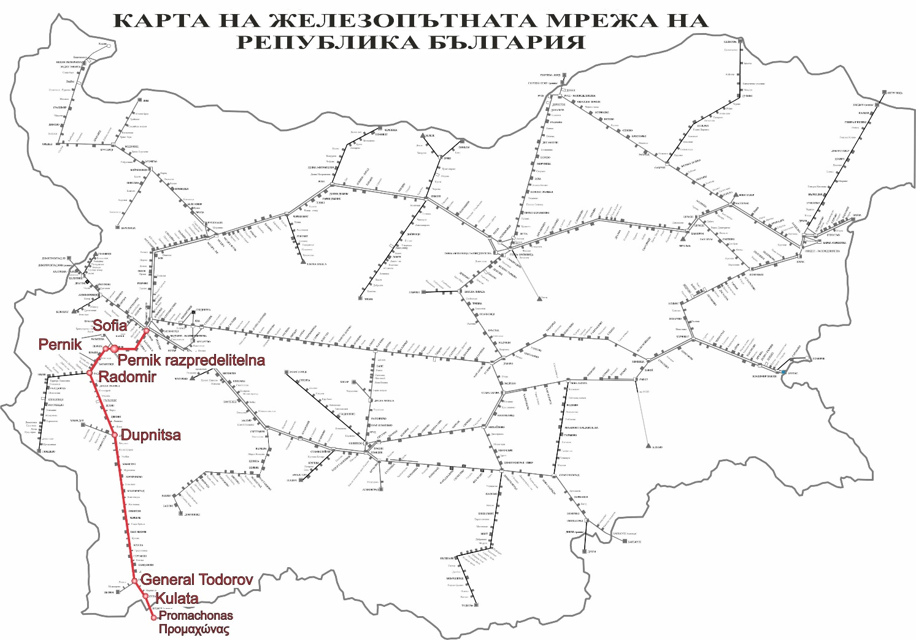
Гара Перник разпределителна е разположена на основна железопътна линия № 5. Основна железопътна линия № 5 е в направление София – Перник – Радомир – Дупница – Благоевград – Кулата, свързваща железопътна връзка с Република Гърция. Железопътната линия е еднопътна, електрифицирана, конвенционална, със скорости на движение до 110 км/ч (фиг. 3.4).
Фиг. 3.3. Схема на гара Перник разпределителна.
Четвърти
главен коловоз
на гарата
Място на установяване
на ПВ № 50215
Посока
на движение
на влака
Фиг. 3.4. Схема на основна жп линия № 5 с разположение на по-големи гари.
Карта на железопътната мрежа на Република България

      - Метеорологични и географски условия в момента на събитието.
- В тъмната част на денонощието – 23:18 часа;
- Температура на въздуха +13ºС;
- Скорост на вятъра 8,2 км/ч;
- Време – ясно с нормална видимост на сигналите;
      - Извършване на строителни работи на мястото или в близост до него.
Не е приложимо
    - Смъртни случаи, наранявания и материални щети:
      - Служители на управителя на инфраструктурата или на железопътно предприятие.
Няма.
      - Други лица, служебно свързани с мястото на събитието.
Няма.
      - Пътници.
Няма.
      - Външни лица.
Няма.
      - Товари, багаж или друго имущество.
Няма.
      - Околна среда.
Няма.
      - Подвижен състав.
Нанесени щети опожарения вагон № 51522563019-0 от ПВ № 50215;
Железопътното предприятие за пътнически превози БДЖ ПП ЕООД представи информация за нанесените щети в размер на 68 368,05 лв.;
      - Железопътна инфраструктура.
Няма щети
    - Описание на други последствия, включително въздействие на събитието върху обичайната дейност на участниците.
Не е приложимо
    - Самоличност на участниците и техните функции.
      - Железопътна инфраструктура:
- ДП ,,Национална компания железопътна инфраструктура“ притежава Удостоверение за безопасност № BG 21/2018/0001 валидно от 01.07.2018 г. до 30.06.2023 г.
Персоналът на ДП НКЖИ с отношение към произшествието:
- Дежурен ръководител движение в гара Перник разпределителна;
      - Железопътно предприятие:
- „БДЖ-Пътнически превози“ ЕООД притежава:
    - Лиценз за извършване на железопътни транспортни услуги № 203/31.12.2018 г.;
    - Сертификат за безопасност част А BG 11 2017 0008, валиден до 30.12.2022 г.;
    - Сертификат за безопасност част Б BG 12 2017 0008, валиден до 30.12.2022 г.
Персоналът на БДЖ ПП ЕООД с отношение към произшествието:
- Машинист, локомотивен I-во лице на локомотив № 91520044098-9;
- Машинист, локомотивен II-ро лице на локомотив № 91520044098-9.
    - Описание на съответните части на инфраструктурата и системата за сигнализация:
      - Вид на коловоза, железопътната стрелка, железопътния прелез и др.
Четвърти коловоз в гара Перник разпределителна е главен приемно-отправен коловоз за пътническо движение с наклон 0,70 ‰ в надолнище;
      - Междугарова блокировка, гарова инсталация, вид на сигнализацията.
Междугарието Драгичево – Перник разпределителна – Перник е съоръжено с полуавтоматична блокировка (ПАБ);
Гара Перник разпределителна е съоръжена с гарова осигурителна техника тип Електро-механична централизация (ЕМЦ);
      - Системи за влакова защита.
На основна железопътна линия № 5 няма системи за влакова защита. Гара Перник разпределителна е съоръжена с влакова диспечерска радиовръзка (ВДРВ), с чиято помощ локомотивният машинист осъществява радиовръзка с влаков диспечер и дежурен ръководител движение в отделните гари, с влаковете в съответния участък. Входящите и изходящи съобщения се осъществяват с устройство за комуникации (УКАС-8).
Локомотив № 91520044098-9 е съоръжен с регистриращ скоростомер тип „Hasler“ RT9 и нерегистриращ скоростомер тип „Hasler“ А16 и устройство за бдителност активен тип.
    - Друга информация относно събитието.
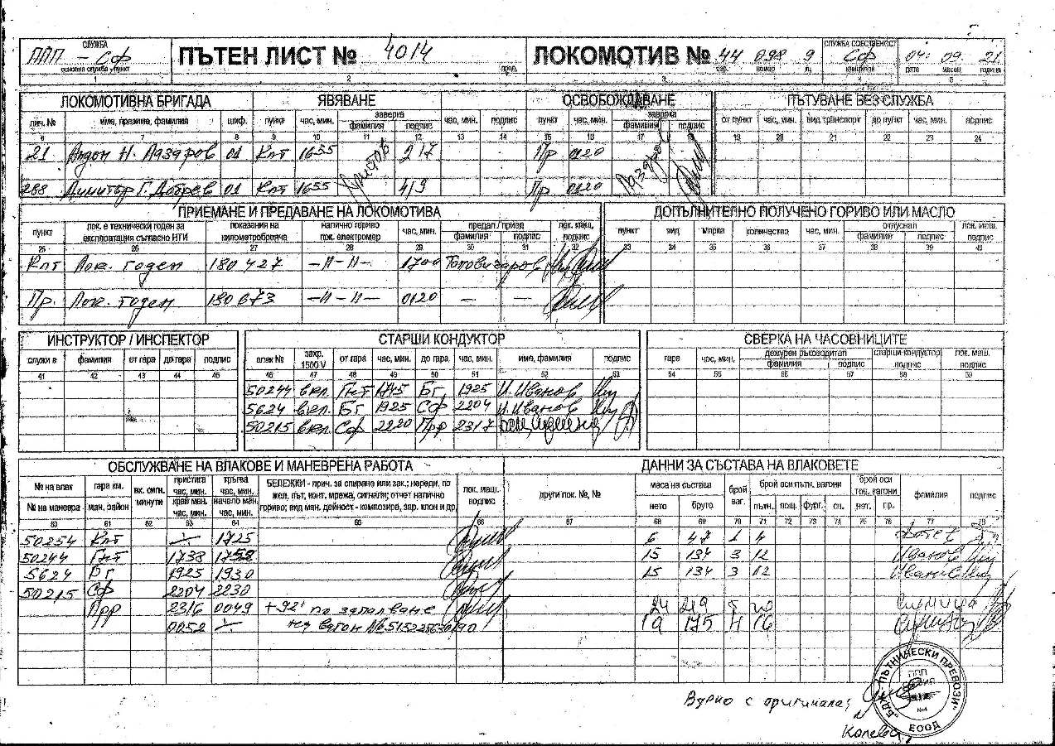
Влаковите документи „Пътен лист“ (фиг. 3.5 и 3.6), ,,Придружителен лист“ (фиг. 3.7), „Натурен лист“ (фиг. 3.8) и „Удостоверение за спирачна маса“ (фиг. 3.9) съответстват на часовете на действителното движение на ПВ № 50215 по представените данни от ДП НКЖИ и скоростомерната лента на локомотив № 91520044098-9 и са водени точно и коректно.
Фиг. 3.5. Пътен лист на ПВ № 50215 – лицева част.

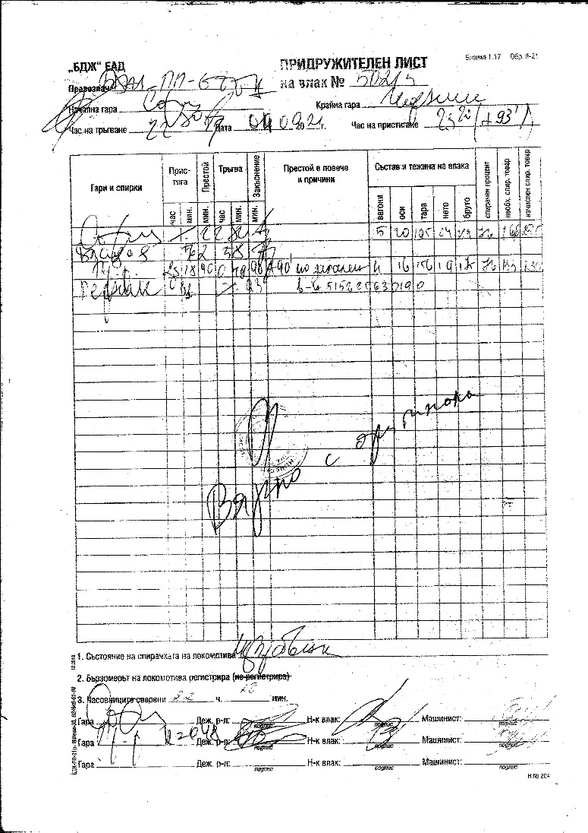
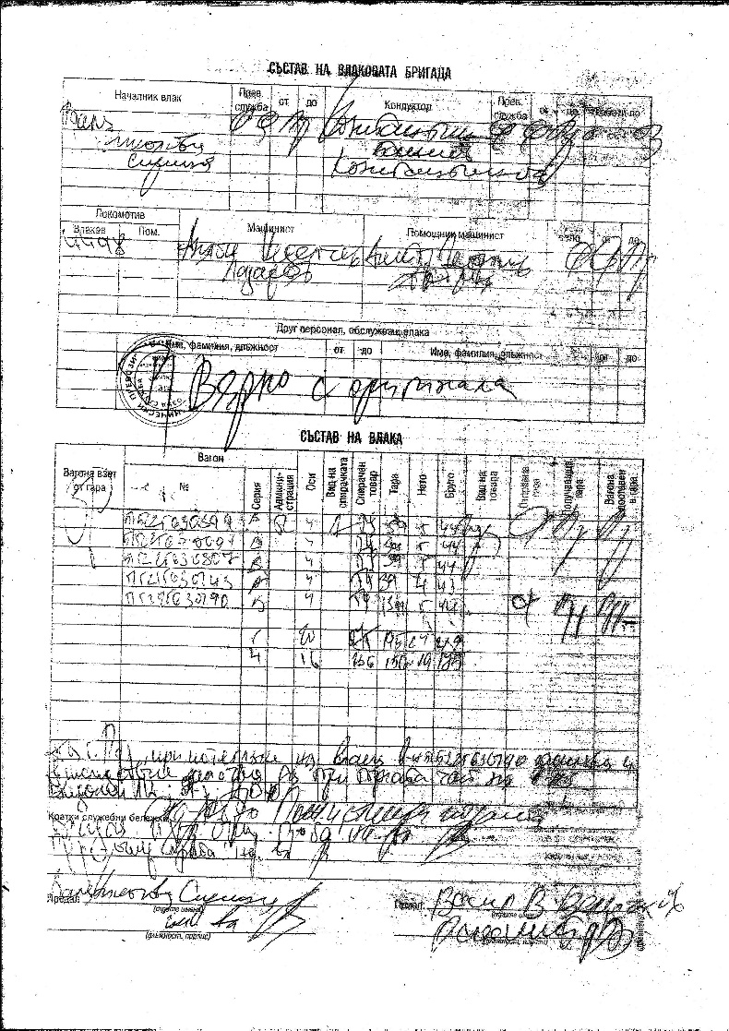
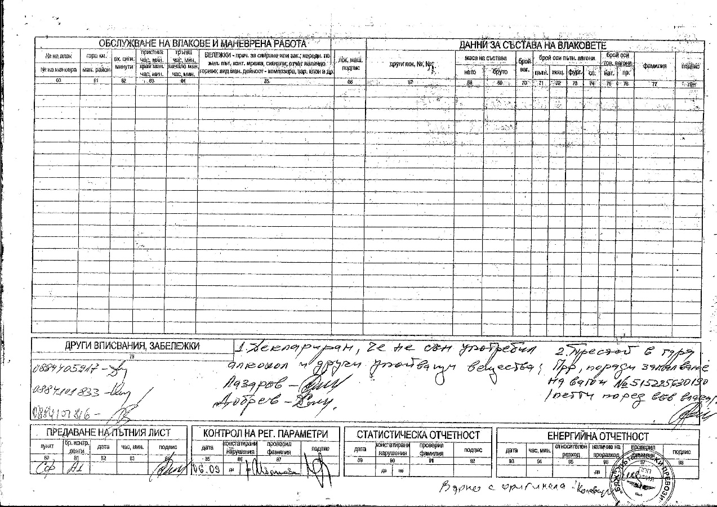
Фиг. 3.7. Придружителен лист на ПВ № 50215.
Фиг. 3.6. Пътен лист на ПВ № 50215 – гръб.

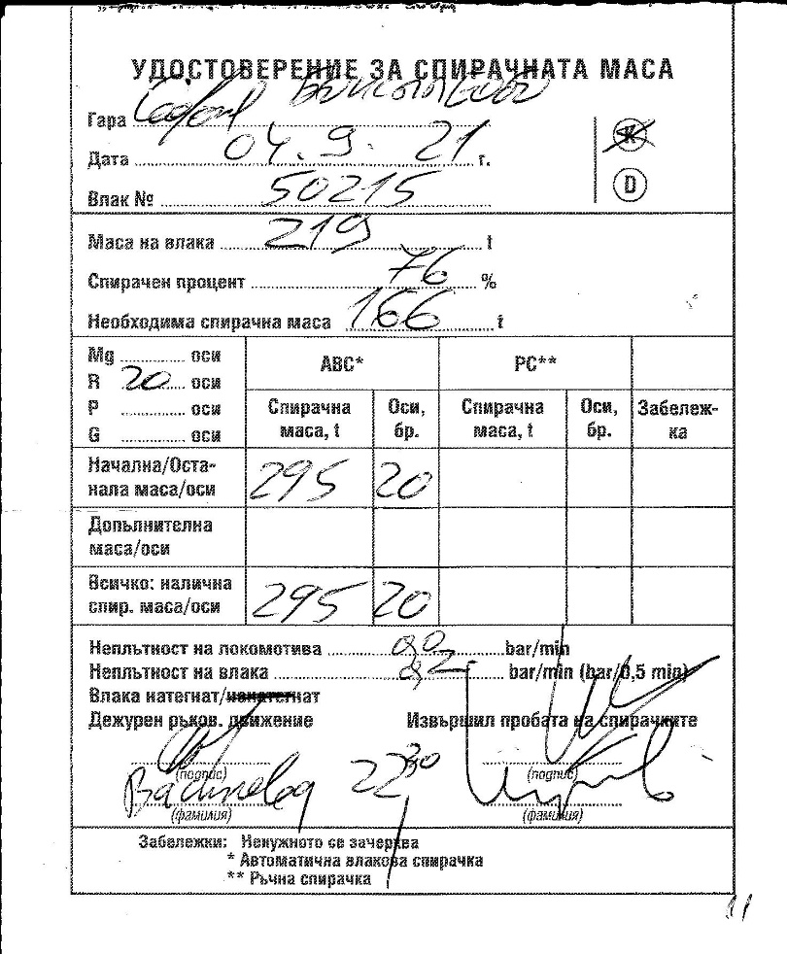
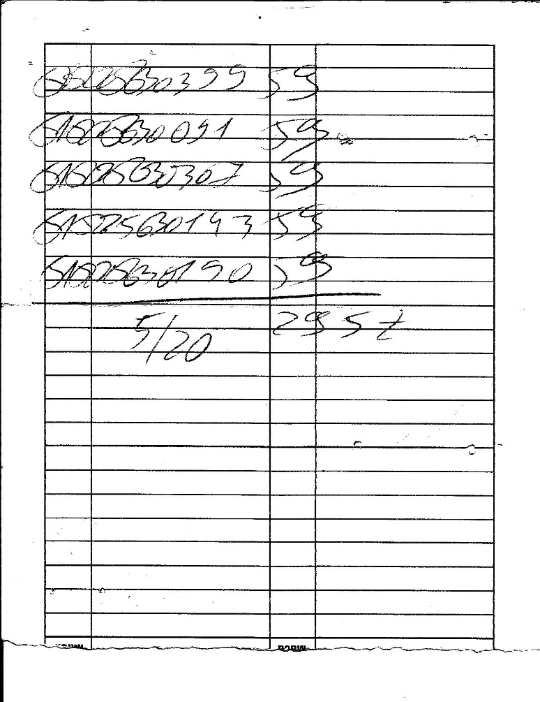
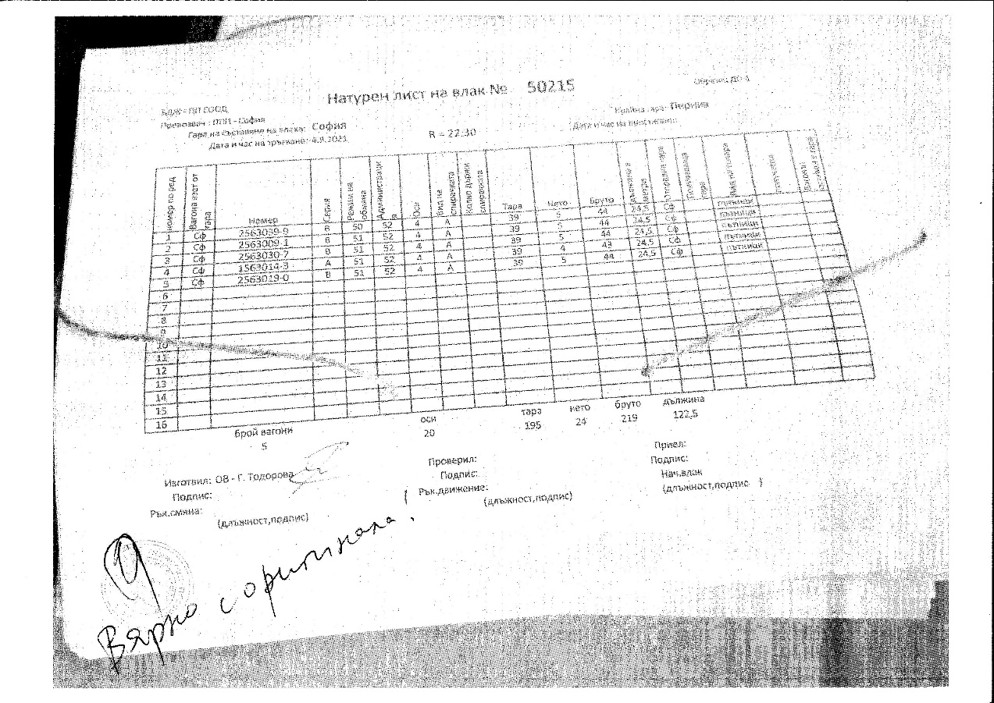
Фиг. 3.9. Удостоверение за спирачната маса на ПВ № 50215.
Фиг. 3.8. Натурен лист на ПВ № 50215.

  - Фактическо описание на случилото се.
    - Непосредствена последователност на случките, довели до събитието, включително:
      - Действия, предприети от участващи в събитието лица.
В 23:18 часа ПВ № 50215 е приет в гара Перник разпределителна на четвърти главен коловоз със спиране по разписание. След престой от 30 секунди след разрешаващо показание на изходния светофор и заповед за заминаване от дежурния ръководител движение, влакът потегля и след 10-15 метра спира. По време на разследването се установи, че е задействана внезапната спирачка от пътник в петия вагон (фиг. 3.10).
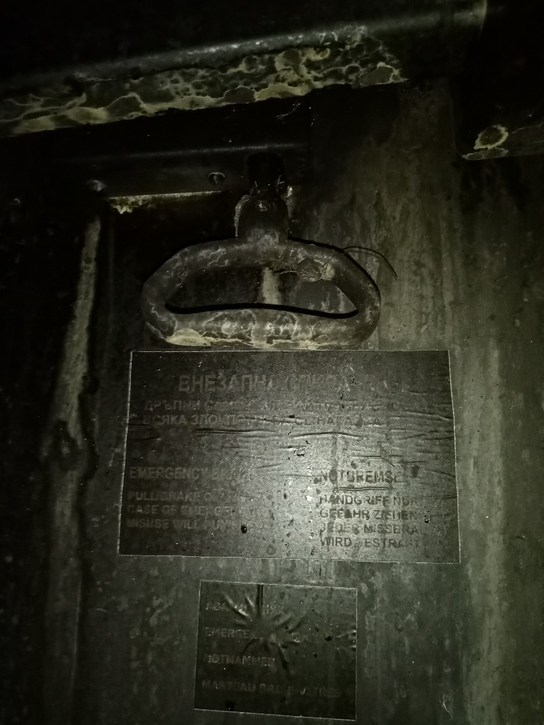
Дежурният ръководител на перона вижда, че от петия, последен вагон излиза пушек (фиг. 3.11). Връща се в гарата, взема един пожарогасител и се отправя към петия вагон. Отваря вратата на вагона и от нея започва да излиза гъст черен дим, забелязва, че вагонът гори отвътре и се връща. Началникът на влака и кондукторът извеждат пътниците от влака. Локомотивната бригада разкача горящия вагон от състава на влака и изтегля влака на безопасно разстояние. Персоналът на влака е подал уведомление на телефона за спешни обаждания 112 за възникнал пожар в пътническия влак. Напрежението в контактната мрежа е изключено в 23:23 часа. След пристигане в 23:40 часа на специализиран автомобил на ПБиЗН – Перник, пожарът във вагона е потушен в 00:20 часа. Напрежението в гарата е включено в 00:48 часа. Извършена е проба ,,D“ на ПВ № 50215 и същият е заминал в 00:48 часа с четири вагона за гара Перник, крайна гара на влака.
Фиг. 3.10. Задействаната внезапна спирачка в задната част на вагон № 51522563019-0.
,,БДЖ-Пътнически превози“ ЕООД е отвозил самостоятелно опожарения вагон с локомотив № 97520061012-2 до ВД Надежда около 04:00 часа на 05.09.2021 г. за извършване на последващи действия по разследването.
Фиг. 3.11. Следи от опожаряването на вагон № 51522563019-0 от външната му страна.
      - Функциониране на подвижния състав и техническите съоръжения.
До момента на произшествието подвижният състав е изправен и функционира нормално.
      - Функциониране на оперативната система.
Оперативната система преди и след произшествието е изправна и функционира нормално.
    - Последователност на случките от началото на събитието до края на действията на спасителните служби:
В 23:19 часа е установен пожар във вагон № 51522563019-0, пети от състава на ПВ № 50215 при заминаване от гара Перник разпределителна. Чрез телефона за спешни повиквания 112 са уведомени органите на ПБиЗН. След пристигане и потушаване на пожара от органите на ПБиЗН в 00:20 часа, влакът с четири вагона е заминал в 00:48 часа за гара Перник.
      - Мерки, предприети за защита и охрана на мястото на събитието.
Не е приложимо
      - Действия на аварийно-спасителни служби.
Не е приложимо.
      - Действия на аварийно-възстановителни служби.
Не е приложимо.

- Анализ на събитието
  - Участие и задължения на субектите, участващи в събитието:
    - Железопътно предприятие.
      - Анализ на движението на влака.
Анализът на движението на ПВ № 50215 е направен от момента на пристигането му в гара Драгичево до момента на аварийното спиране в гара Перник разпределителна поради възникналия пожар. Необходимо е да се отбележи, че поради изместване на писците, регистриращи времето и налягането в главния въздухопровод спрямо този, регистриращ скоростта на движение, на графиката те са отбелязани с две прави вертикални пунктирани линии: жълта за регистрациите на скоростта (фиг. 4.1, поз. 1) и тъмносиня за отчитане на времето (фиг. 4.1, поз. 2), като двете линии съвместно отчитат един и същ момент, регистриран от двата писеца.
С жълти хоризонтални линии допълнително са пояснени стойностите на скоростта, отбелязани през десет км/ч с техните числови стойности, а между тях са нанесени по-тънки линии, уточняващи стойностите през 2 км/ч (фиг. 4.1, поз. 3).
В зоната на регистриране на времето допълнително са нанесени светлосини хоризонтални линии, уточняващи минутите на събитията, като първата, петата и десетата линия са по-дебели и с допълнителни числени стойности, а между линиите, обозначаващи минутите, мащабно са нанесени по-тънки линии, всяка обозначаваща десет секунди в съответната минута (фиг. 4.1, поз. 4). По този начин се дава възможност времето да бъде изчислено с точност до 10 секунди. Всичко това е направено за по-добра прегледност и яснота при извършване на анализа.
ПВ № 50215 пристига в гара Драгичево (фиг. 4.1, поз. 5) в 23:09:00 часа и след престой от 30 секунди заминава в 23:09:30 часа (фиг. 4.1, поз. 6). Развива максимална скорост 63 км/ч (фиг. 4.1, поз. 7) при допустима за участъка Владя – Перник разпределителна 90 км/ч, след което намалява скоростта, като на два пъти задържа с автоматичната спирачка на влака, изпускайки въздух от главния въздухопровод и в 23:11:20 часа се установява на спирка Даскалово (фиг. 4.2, поз. 1). След престой от 1 минута, потегля в 23:12:20 часа (фиг. 4.2, поз. 2). При пътуването си до спирка Метал развива максимална скорост 60 км/ч (фиг. 4.2, поз. 3) и пристига на спирката в 23:14:00 часа (фиг. 4.3, поз. 1). Престоява 30 секунди и в 23:14:30 часа потегля.
След потегляне от спирка Метал влакът ускорява и отново развива скорост до 63 км/ч (фиг. 4.4, поз. 1), след което скоростта започва плавно да намалява до 47 км/ч поради това, че локомотивният машинист задържа с автоматичната влакова спирачка, като намалява налягането в главния въздухопровод от 5 на 4 бара, след което разхлабва спирачката, скоростта се увеличава до 50 км/ч, отново машинистът задържа с влаковата спирачка, скоростта намалява до 48 км/ч, следва ново увеличаване на скоростта до 50 км/ч поради ново разхлабване на спирачката, след което скоростта започва да намалява на степени отново поради неколкократно задържане с автоматичната спирачка докато накрая скоростта намалява до 0 км/ч и влакът се установява в гара Перник разпределителна в 23:18:50 часа (фиг. 4.4, поз. 2). Влакът престоява в продължение на 30 секунди на гарата (фиг. 4.4, поз. 3).
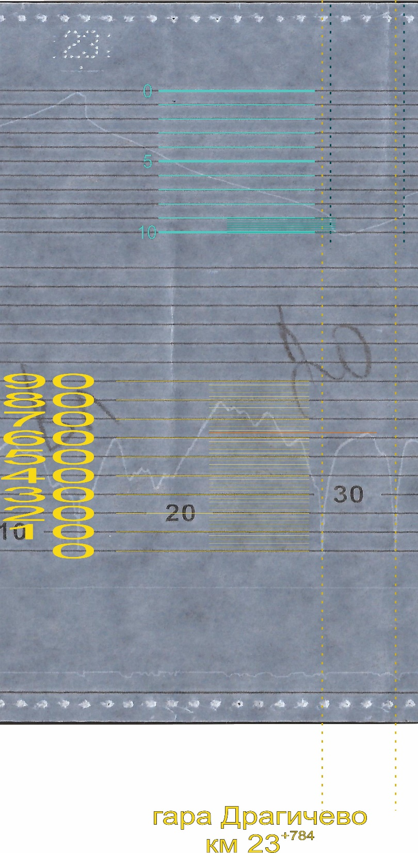
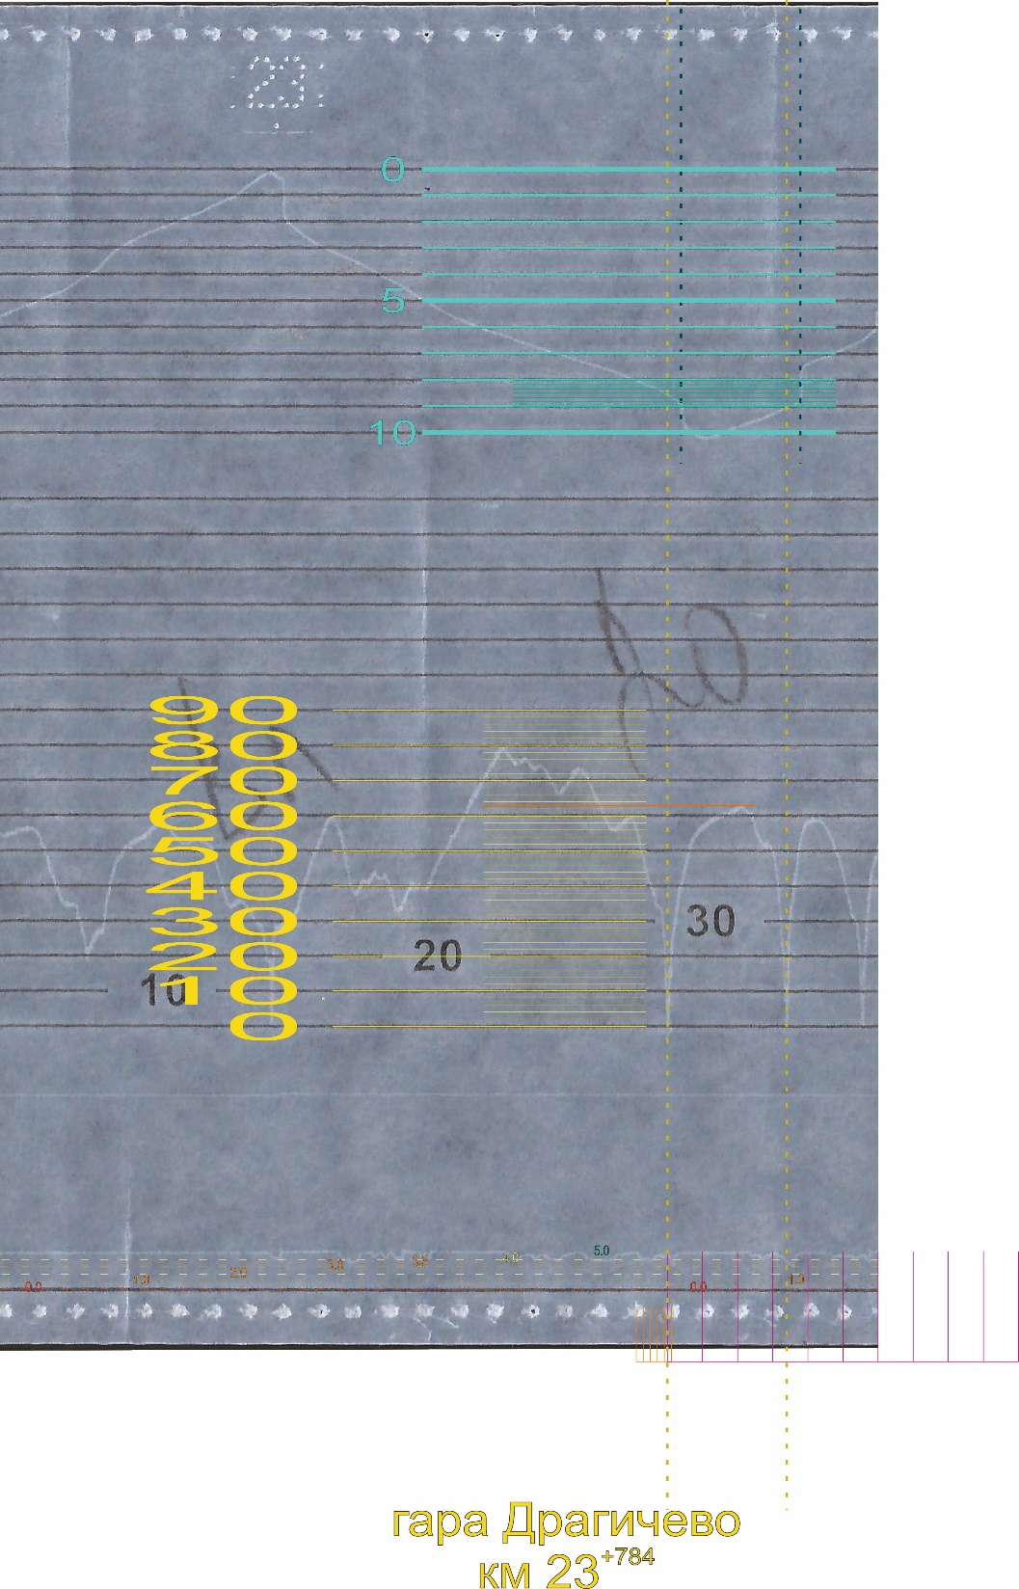
Влак № 50215 потегля в 23:19:20 часа, развива скорост до 15 км/ч, изминава 15-20 метра за около 10 секунди, след което спира рязко в 23:19:30 часа поради задействане на автоматичната влакова спирачка в режим „бързо спиране“ (фиг. 4.4, поз. 4).
Фиг. 4.1. Разшифровка на движението на влака от пристигането в гара Драгичево до спирането на спирка Даскалово.
3
4
2
1
5
6
7
Фиг. 4.2. Разшифровка на движението на влака от пристигането на спирка Даскалово до заминаването за спирка Метал.
2
1
3
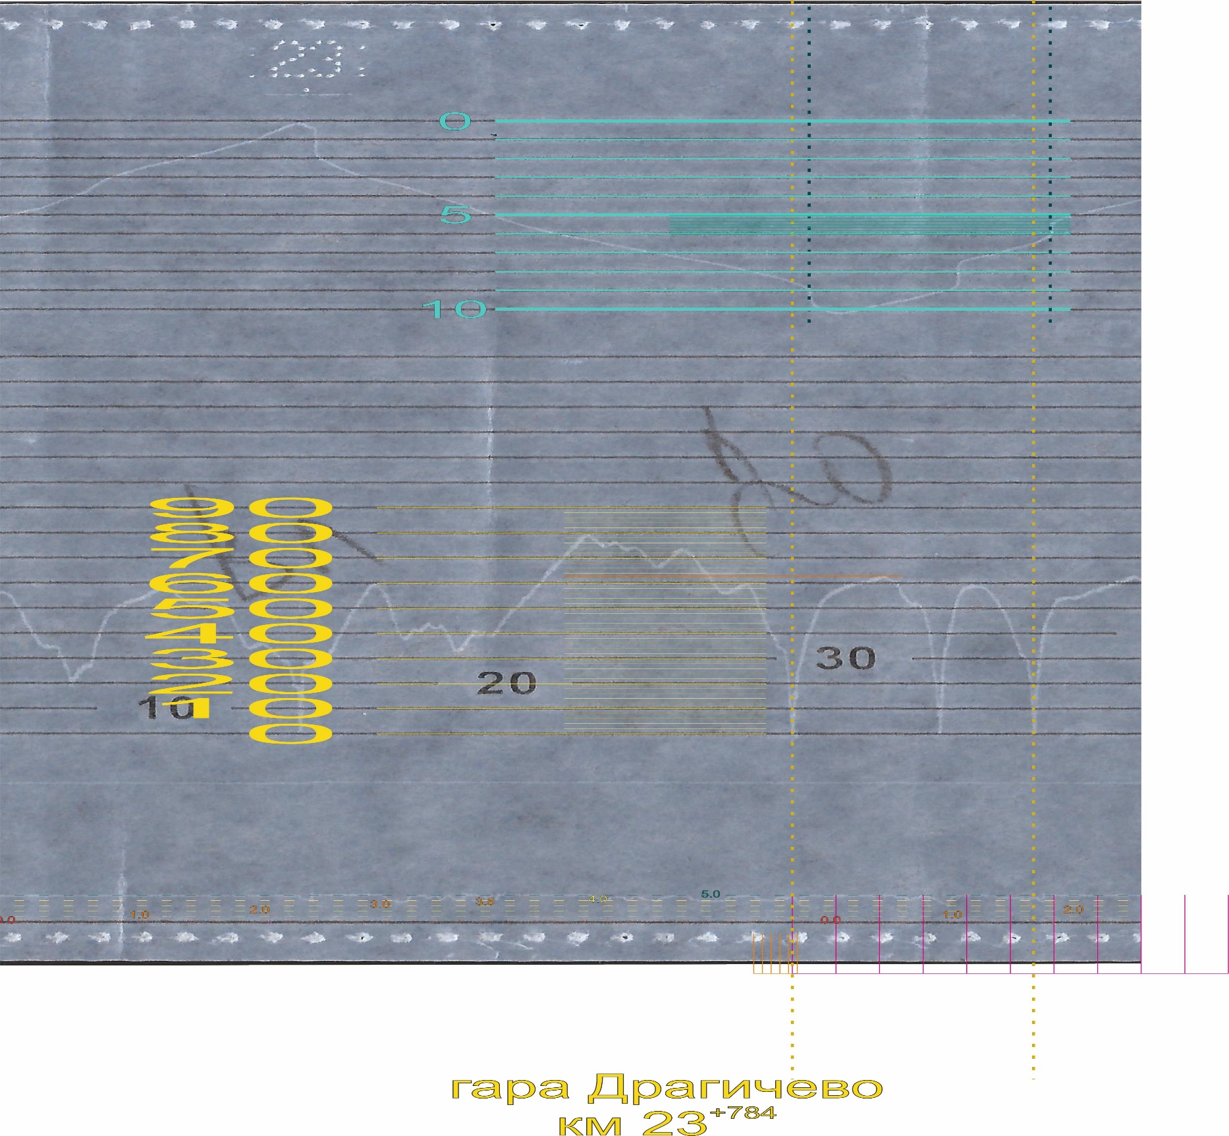
Фиг. 4.3. Разшифровка на движението на влака от пристигането на спирка Метал до заминаването за Перник разпределителна.
1

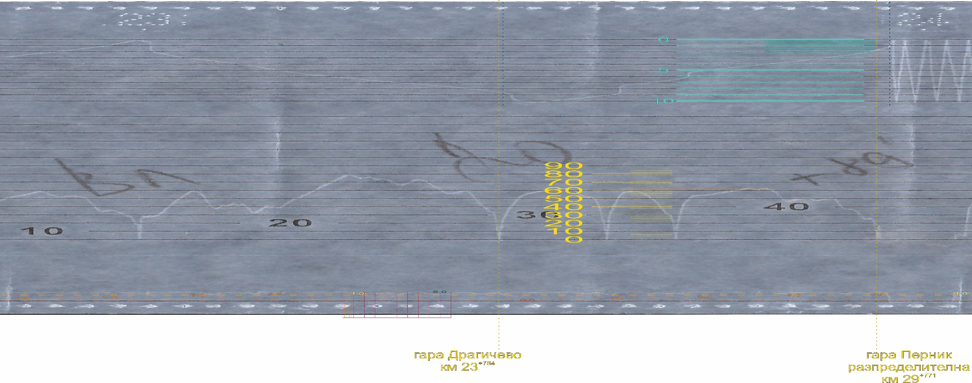
      - Анализ на запалването на вагон № 51522563019-0.
Фиг. 4.4. Разшифровка на движението на влака от заминаването от спирка Метал до установяването на пожара във вагон № 51522563019-0 при потеглянето му в гара Перник разпределителна.
1
2
3
4
Комисията за разследване извърши няколко подробни огледи на опожарения вагон във ВД „Надежда“. По време на огледите бяха огледани, обсъдени и анализирани всички възможни хипотези за възникване на пожара.
Като първоначална хипотеза бе обсъдена и анализирана възможността за запалване от запалителна течност: алкохол или друга подобна субстанция. В първия момент тя изглеждаше достатъчно достоверна, но след по-подробен оглед на мястото на запалването бе оценена като малко вероятна. Причината за тази оценка бе наличието на изключително висока температура в зоната на отделенията за багаж, съсредоточена в ограничена малка област (фиг. 4.5, поз. 1). Запалването на тапицерията на седалките в областта на пожара бе очевидно, но при едно подобно развитие на огъня той би се разпространил нагоре върху много по-голяма площ и едва ли температурата на огъня би достигнала такива стойности и със сигурност не в толкова малка област, които да разтопят и огънат алуминиевите скелети на багажните отделения, изгаряйки заедно с това всички елементи и проводници от електрическото оборудване на вагона, намиращи се там.
Втората хипотеза, разгледана и анализирана задълбочено от Комисията за разследване, бе свързана с неизправности в електрическото оборудване на вагона, свързани с проектирането и изпълнението му. Тази хипотеза бе разгледана във връзка с възникналата в огнището на пожара изключително висока температура (над 700-800°С), довела до разтопяването на алуминиевите профили на багажните отделения, напълно изгаряне и овъгляване на изолацията на проводниците и структурна и цветова промяна на самите медни проводници (фиг. 4.6).

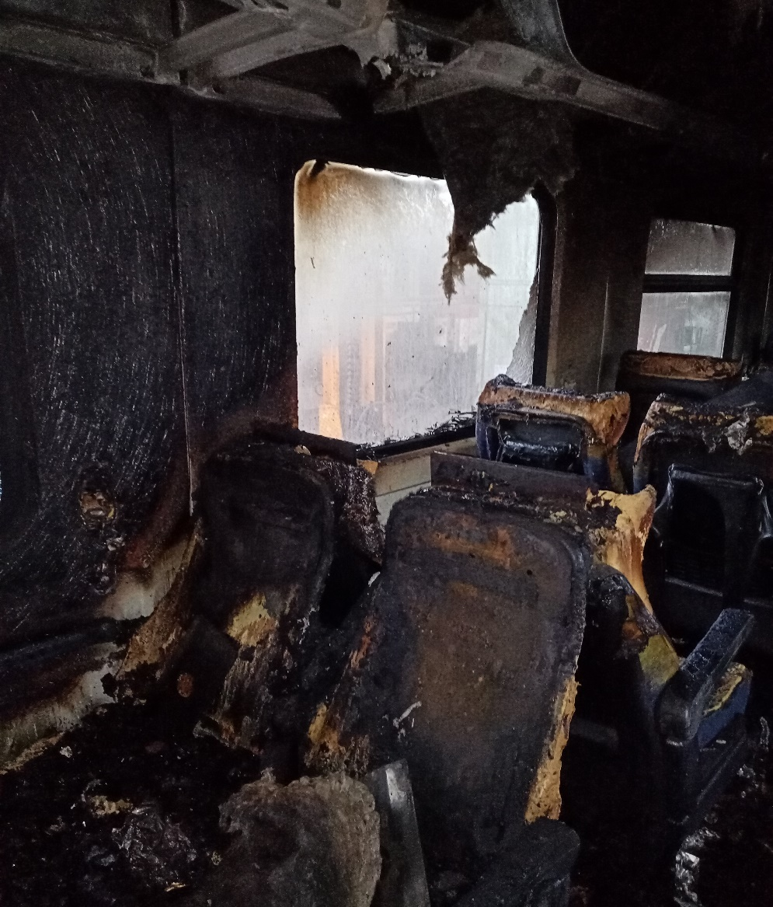
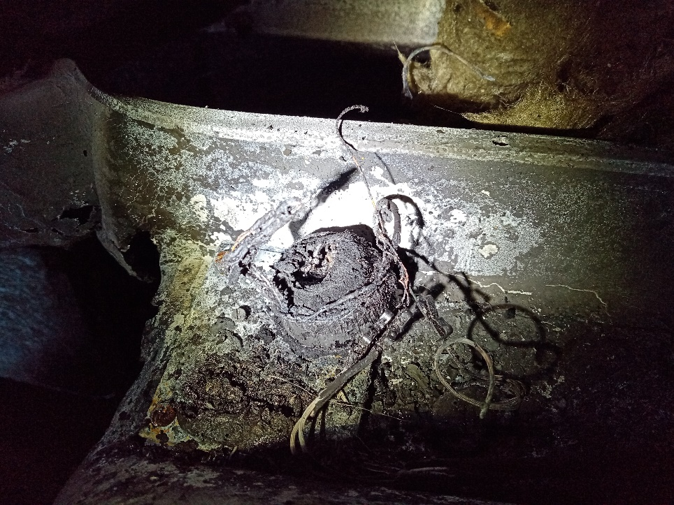
Фиг. 4.5. Място на най-интензивното горене в салона на вагона.
1
Фиг. 4.6. Изгорели елементи от електрическото оборудване на вагона, намиращи се в кухините на скелета на багажното отделение.

При анализа на тази хипотеза Комисията за разследване стигна до следните изводи:
- От гледна точка на теорията и експлоатационната практика, предвид минималните стойности на протичащите токове, не е възможно запалването на вагона да бъде предизвикано от късо съединение или прегряване на кабелни връзки на осветителната инсталация или озвучаващата инсталации на пътническия вагон;
- Осветителната инсталация е нисковолтова (без повишаващи инвертори, а работи с напрежението на акумулаторната батерия на вагона) и използва LED-осветителни елементи, чиято мощност (т.е. протичащ ток) е многократно по-ниска от аналогичните осветителни тела от по-старо поколение. Защитена е с автоматични предпазители (след пожара е установено, че нито един автоматичен предпазител не е изключил);
- Озвучаващата инсталация, в частта ѝ след крайното усилвателно стъпало (разположено в апаратен шкаф в началото на един от коридорите на вагона), е с минимална озвучаваща мощност, съдържа маломощни съгласуващи трансформатори за всеки високоговорител, защитена е с предпазители (Комисията установи, че стопяемият предпазител на крайното усилвателно стъпало 6,3А не е „изгорял“), т.е. категорично запалването на вагона не може да е причинено от тази система;
- В непосредствено преминаващите до зоната на пожара кабелни снопове е разположена и верига за захранване на изключително маломощни контакти за променливо напрежение 220 V (за включване на стандартни зарядни устройства за мобилни телефони и др.). С убеденост може да се твърди, че и тази електрическа верига на вагона не може да предизвика неговото запалване;
- Запаленият вагон № 51522563019-0 не е оборудван с т.нар. подвагонен генератор, а неговата електрическа система се захранва от веригата на влаковото отопление с променливо напрежение 1500 V. Системата за преобразуване (понижаване и изправяне) на това захранващо напрежение конструктивно е разположена в шкафове под вагона и в тях при огледите не бяха установени никакви следи от къси съединения или други аварии и повреди. А това е системата с най-високо напрежение и по тази причина най-вероятна за възникване на потенциални опасности от запалване;
- При извършените огледи на изгорелите елементи и проводници никъде не бяха открити следи от късо съединение – характерните „стопилки“ и следи от „заваряване“ на металите вследствие наличие на големи токове, които да породят високи температури;
- На база така направените по-горе разсъждения, може да се заключи, че вероятността, каквато и да е неизправност в електрическите вериги на вагон №51522563019-0 да бъде причина за възникването на пожара във вагона, е минимална.
Третата хипотеза, разгледана и анализирана от Комисията за разследване, допуска причиняване на пожара от външен източник, независимо дали умишлено или по невнимание. В този случай се разглежда възможността за запалване от открит огън от външен източник (най-вероятно запалка), привнесен към високоговорителя на озвучителната уредба. Известно е, че неговата мембрана е изработена от импрегнирана хартия, а останалите части, като бобината на съгласуващия трансформатор също са от запалими материали. Всичко това с много голяма вероятност би могло да се запали от привнесения огън, като след това се разгори допълнително, развивайки изключително високи температури, а разтопеният алуминий да покапе върху тапицерията на седалките и да предизвика тяхното запалване. Фактът, че запалването е открито от дежурния ръководител движение в 23:19 часа, а органите на ПБиЗН са започнали гасенето едва след 23:40 часа показва, че пожарът е имал достатъчно време да се разгори и да нанесе пораженията във вагона. В крайна сметка може да се твърди, че описаната хипотеза е с най-голямо ниво на вероятност за причиняване на пожара във вагон № 51522563019-0.
Комисията за разследване счита, че това е и най-вероятната причина за възникване на пожара.
    - Управител на железопътната инфраструктура.
Не е приложимо
    - Субекти, отговарящи за техническата поддръжка.
Лице, отговорно за поддръжката на подвижния състав – локомотив № 91520044098-9 и на вагон № 51522563019-0 е БДЖ-ПП ЕООД с валидна регистрация в Националния регистър на возилата.
    - Производители или доставчици на подвижен състав и железопътни продукти.
Не е приложимо.
    - Национален орган по безопасност.
Изпълнителна агенция ,,Железопътна администрация“ е национален орган по безопасността на Република България.
    - Нотифицирани органи или органи за оценка на риска.
Не е приложимо.
    - Органи за сертифициране на субектите, отговарящи за техническата поддръжка.
Изпълнителна агенция „Железопътна администрация“, като национален орган по безопасността в железопътния транспорт, извършва сертифициране на лицата, отговорни за поддръжката на возила (ЛОП) в съответствие с Директива 2004/49/ЕО и Регламент (ЕС) 445/2011, в съответствие с Наредба 59 за управление на безопасността в железопътния транспорт и за функции по поддръжка в съответствие с Директива 2004/49/ЕО и Регламент(ЕС) 445/2011.
Считано от 16 юни 2020 г. ИАЖА извършва сертифициране на ЛОП съгласно Регламент за изпълнение (ЕС) 2019/779 на Комисията от 16 май 2019 година за установяване на подробни разпоредби относно система за сертифициране на структурите, които отговарят за поддръжката на превозни средства, в съответствие с Директива (ЕС) 2016/798 на Европейския парламент и на Съвета и за отмяна на Регламент (ЕС) № 445/2011 на Комисията.
    - Лица или субекти, които имат отношение към събитието, документирани или не в съответните системи за управление на безопасността или посочени в регистър.
Не е приложимо.
  - Подвижен състав и технически съоръжения:
    - Фактори, произтичащи от проектирането на подвижния състав, железопътната инфраструктура или техническите съоръжения.
Не е приложимо.
    - Фактори, произтичащи от инсталирането и пускането в експлоатация на подвижния състав, железопътната инфраструктура или техническите съоръжения.
Не е приложимо.
    - Фактори, дължащи се на производители или друг доставчик на железопътни продукти.
Не е приложимо.
    - Фактори, произтичащи от техническата поддръжка и/или модификация на подвижния състав или техническите съоръжения.
Не е приложимо.
    - Фактори, дължащи се на субекта, който отговаря за техническата поддръжка, работилниците за техническа поддръжка и други доставчици на услуги по техническа поддръжка.
Не е приложимо.
    - Други фактори или последствия, за които се счита, че имат отношение към целите на разследването.
      - Натоварване на вагоните
Не е приложимо.
  - Човешки фактор:
    - Човешки индивидуални характеристики:
      - Обучение и развитие, включително умения и опит.
Железопътно предприятие:
• Локомотивен машинист I-во лице на локомотив № 91520044098-9 – Свидетелство за правоспособност № 138 придобита правоспособност за „Машинист на електрически локомотиви“, проведено обучение в периода 18.05.÷15.08.1998 г. издадено от ЦПК на НК БДЖ;
Свидетелство за управление на локомотив BG 71 2021 0011 издадено от ИА ЖА;
Свидетелство № 190 за заемане на длъжност Машинист локомотиви и влакова работа в ППП – София от 06.12.2017 г.
• Локомотивен машинист II-ро лице на локомотив № 91520044098-9 – Удостоверение № 6634-427 придобита правоспособност ,,Машинист на електрически локомотиви серия 43, 44 и 45“, проведено обучение в периода 01.02. ÷ 30.06.2010 г. издадена от ЦПО при БДЖ.
Свидетелство за управление на локомотив BG 71 2017 1000 издадено от ИА ЖА;
Свидетелство № 698 за заемане на длъжност Машинист локомотивен в ППП – София от 02.04.2018 г.
Железопътна инфраструктура:
• Ръководител движение в гара Перник разпределителна – Свидетелство за правоспособност № 1027 за придобита правоспособност за ,,Ръководител движение“, проведено обучение в периода 26.05.÷08.12.2008 г. издадено от ЦПК при НКЖИ;
Свидетелство № 2269 за заемане на длъжност Ръководител движение в УДВГД – София от 07.08.2009 г.
      - Медицински и лични обстоятелства, които оказват влияние върху събитието, включително съществуването на физически и психологически стрес.
Железопътно предприятие:
• Локомотивен машинист I-во лице на локомотив № 91520044098-9:
Единно-здравно информационно досие № 863 за периодичен медицински преглед от 11.03.2021 г., издадена от Многопрофилна транспортна болница София:
Заключение: годен за локомотивен машинист.
Психологическо изследване № 1601/19.11.2020 г., издадено от Лаборатория за психологическа експертиза при Многопрофилна транспортна болница София за локомотивен машинист:
Заключение: допуска се за срок от 3 години.
• Локомотивен машинист II-ро лице на локомотив № 91520044098-9:
Единно-здравно информационно досие № 482 за периодичен медицински преглед от 11.03.2021 г., издадена от Многопрофилна транспортна болница София:
Заключение: годен за локомотивен машинист.
Психологическо изследване № 1356/06.10.2017 г., издадено от Лаборатория за психологическа експертиза при Многопрофилна транспортна болница София за локомотивен машинист:
Заключение: допуска се за срок от 5 години.
Железопътна инфраструктура:
• Ръководител движение в гара Перник разпределителна:
Единно-здравно информационно досие № 1227 за периодичен медицински преглед от 18.05.2021 г., издадена от Многопрофилна транспортна болница София:
Заключение: годен за ръководител движение.
Психологическо изследване № 449/06.04.2021 г., издадено от психологическа лаборатория при Многопрофилна транспортна болница София за ръководител движение
Заключение: допуска се за срок от 1 година.
      - Умора.
Железопътно предприятие:
• Локомотивен машинист I-во лице на локомотив № 91520044098-9:
Почивка: от 19:35 часа на 03.09.2021 г. до 16:35 часа на 04.09.2021 г. (21 часа и 00 минути);
• Локомотивен машинист II-ро лице на локомотив № 91520044098-9:
Почивка: от 19:35 часа на 03.09.2021 г. до 16:35 часа на 04.09.2021 г. (21 часа и 00 минути);
Железопътна инфраструктура:
• Ръководител движение гара Перник разпределителна:
Почивка: от 18:40 часа на 03.09.2021 г. до 18:40 часа на 04.09.2021 г. (24 часа и 00 минути);
      - Мотивация и нагласи.
Не е приложимо.
    - Фактори, свързани с работата:
      - Проектиране на задачите.
БДЖ ПП ЕООД извършва превоз на пътници по План за композиране на влаковете, които се изпълняват съгласно утвърден График за движение на влаковете от управителя на железопътната инфраструктура (ДП НКЖИ).
      - Конструктивни особености на съоръженията, които оказват въздействие върху връзката човек-машина.
Не е приложимо.
      - Средствата за комуникация.
Не е приложимо.
      - Практики и процеси.
Не е приложимо.
      - Правила за експлоатация, местни инструкции, изисквания към персонал, предписания за техническа поддръжка и приложими стандарти.
Прилагане на националните и ведомствени нормативни актове.
      - Работното време на участващия персонал.
В съответствие с изискванията на нормативните актове - Кодекс на труда и Наредба № 50 от 28.12.2001 г. за работното време на ръководния и изпълнителския персонал, зает с осигуряване на превозите на пътници и товари в железопътния транспорт. Персоналът на двата субекта работи на сменен режим, при което се прилага сумирано изчисляване на работното време в 12 часов режим на работа при пълен месец.
      - Практики за третиране на риска.
ДП НКЖИ прилага процедура по безопасност ПБ 2.09 „Методика за определяне, оценка и управление на риска“ версия 05 в сила от 01.03.2019 г. част от СУБ.
БДЖ-ПП ЕООД прилага процедура „Методика за анализ и оценка на риска в БДЖ-ПП“ в сила от 2013 г. част от СУБ.
    - Контекст, машини, оборудване и указания за оформяне на работните практики
Не е приложимо.
    - Организационни фактори и задачи:
      - Планиране на работната сила и работното натоварване.
В съответствие с изискванията на нормативните документи и добрите практики.
      - Комуникации, информация и работа в екип.
Не е приложимо.
      - Набиране и подбор на персонала, ресурси.
Не е приложимо.
      - Управление на изпълнението и надзор.
Не е приложимо.
      - Компенсация (възнаграждение).
Не е приложимо.
      - Лидерство, въпроси, свързани с правомощията.
Не е приложимо.
      - Организационна култура.
Не е приложимо.
      - Правни въпроси (включително съответните европейски и национални правила и разпоредби).
Не е приложимо.
      - Регулаторни рамкови условия и прилагане на системата за управление на безопасността.
Железопътното предприятие.
- ДИРЕКТИВА (ЕС) 2016/798 НА ЕВРОПЕЙСКИЯ ПАРЛАМЕНТ И НА СЪВЕТА от 11 май 2016 година относно безопасността на железопътния транспорт;
- ДЕЛЕГИРАН РЕГЛАМЕНТ (ЕС) 2018/762 НА КОМИСИЯТА от 8 март 2018 година за установяване на общи методи за безопасност във връзка с изискванията към системата за управление на безопасността съгласно Директива (ЕС) 2016/798 на Европейския парламент и на Съвета и за отмяна на регламенти (ЕС) № 1158/2010 и (ЕС) № 1169/2010 на Комисията
- РЕГЛАМЕНТ ЗА ИЗПЪЛНЕНИЕ (ЕС) 2019/779 НА КОМИСИЯТА от 16 май 2019 година за установяване на подробни разпоредби относно система за сертифициране на структурите, които отговарят за поддръжката на превозни средства, в съответствие с Директива (ЕС) 2016/798 на Европейския парламент и на Съвета и за отмяна на Регламент (ЕС) № 445/2011 на Комисията;
- РЕГЛАМЕНТ ЗА ИЗПЪЛНЕНИЕ (ЕС) № 402/2013 НА КОМИСИЯТА от 30 април 2013 година относно общия метод за безопасност за определянето и оценката на риска и за отмяна на Регламент (ЕО) № 352/2009;
- Закон за железопътния транспорт;
- НАРЕДБА № 59 от 5.12.2006 г. за управление на безопасността в железопътния транспорт.
- ПТЕЖИ и ПДВМР.
Железопътната инфраструктура.
- ДИРЕКТИВА (ЕС) 2016/798 НА ЕВРОПЕЙСКИЯ ПАРЛАМЕНТ И НА СЪВЕТА от 11 май 2016 година относно безопасността на железопътния транспорт;
- ДЕЛЕГИРАН РЕГЛАМЕНТ (ЕС) 2018/762 НА КОМИСИЯТА от 8 март 2018 година за установяване на общи методи за безопасност във връзка с изискванията към системата за управление на безопасността съгласно Директива (ЕС) 2016/798 на Европейския парламент и на Съвета и за отмяна на регламенти (ЕС) № 1158/2010 и (ЕС) № 1169/2010 на Комисията
- РЕГЛАМЕНТ ЗА ИЗПЪЛНЕНИЕ (ЕС) 2019/779 НА КОМИСИЯТА от 16 май 2019 година за установяване на подробни разпоредби относно система за сертифициране на структурите, които отговарят за поддръжката на превозни средства, в съответствие с Директива (ЕС) 2016/798 на Европейския парламент и на Съвета и за отмяна на Регламент (ЕС) № 445/2011 на Комисията;
- РЕГЛАМЕНТ ЗА ИЗПЪЛНЕНИЕ (ЕС) № 402/2013 НА КОМИСИЯТА от 30 април 2013 година относно общия метод за безопасност за определянето и оценката на риска и за отмяна на Регламент (ЕО) № 352/2009;
- Закон за железопътния транспорт;
- НАРЕДБА № 59 от 5.12.2006 г. за управление на безопасността в железопътния транспорт.
- ПТЕЖИ и ПДВМР.
    - Екологични фактори:
      - Условия на труд (шум, осветление, вибрации).
Не е приложимо.
      - Метеорологични и географски условия.
Не е приложимо.
      - Строителни работи, извършвани на или в непосредствена близост до мястото.
Не е приложимо.
    - Други фактори от значение за разследването.
Не е приложимо.
  - Обратна връзка и механизми за контрол, включително управление на риска и безопасността, както и процеси на наблюдение:
    - Регулаторни рамкови условия.
ДЕЛЕГИРАН РЕГЛАМЕНТ (ЕС) 2018/761 НА КОМИСИЯТА от 16 февруари 2018 година за определяне на общи методи за безопасност, отнасящи се за надзор от националните органи по безопасността след издаването на единен сертификат за безопасност или на разрешение за безопасност в съответствие с Директива (ЕС) 2016/798 на Европейския парламент и на Съвета и за отмяна на Регламент (ЕС) № 1077/2012 на Комисията
РЕГЛАМЕНТ (ЕС) № 1302/2014 НА КОМИСИЯТА от 18 ноември 2014 година относно техническата спецификация за оперативна съвместимост по отношение на подсистема „Подвижен състав – локомотиви и пътнически подвижен състав“ на железопътната система в Европейския съюз.
НАРЕДБА № 59 от 5.12.2006 г. за управление на безопасността в железопътния транспорт.
    - Процеси, методи и резултати от дейностите по оценка и наблюдение на риска, извършвани от участващите лица:
      - Железопътни предприятия.
БДЖ-ПП ЕООД прилага процедура „Методика за анализ и оценка на риска в БДЖ-ПП“ в сила от 2013 г. като част от СУБ.
      - Управители на инфраструктура.
ДП НКЖИ прилага процедура по безопасност ПБ 2.09 „Методика за определяне, оценка и управление на риска“ версия 05 в сила от 01.03.2019 г. която е част от СУБ.
      - Субекти, отговарящи за техническата поддръжка.
ДП НКЖИ и БДЖ-ПП ЕООД са сертифицирани ЛОП.
ДП НКЖИ прилага процедура по безопасност ПБ 2.09 „Методика за определяне, оценка и управление на риска“ версия 05 в сила от 01.03.2019 г. която е част от СУБ.
БДЖ-ПП ЕООД прилага процедура „Методика за анализ и оценка на риска в БДЖ ПП“ в сила от 2013 г. като част от СУБ.
      - Производители и всички други участници.
Не е приложимо.
      - Доклади за независима оценка на риска.
Не е извършвана оценка от Независим оценител (AsBo) на направени промени в експлоатационни условия или фактори, имащи отношение към настъпилото произшествие.
    - Система за управление на безопасността на участващите:
      - Железопътни предприятия.
Последният годишен планов надзор над СУБ на БДЖ-ПП ЕООД е извършен в периода от 08.02.2021 г. до: 19.02.2021 г.
      - Управители на инфраструктура.
Последният годишен планов надзор над СУБ на ДП НКЖИ е извършен в периода от 19.10.2020 г. до 30.10.2020 г.
    - Система за управление на безопасността на субектите, които отговарят за техническата поддръжка.
Не е приложимо.
    - Резултати от надзора, извършен от националния орган по безопасността.
Резултатите от извършените одити и проверки относно функционирането на Системата за управление на безопасността на ДП НКЖИ и БДЖ-ПП ЕООД в съответствие с изискванията на Регламент (ЕС) 2018/761, Регламент (ЕС) № 1169/2010, Наредба № 56 и Наредба № 59 за удовлетворяване на специфичните изисквания на европейското законодателство и националните правила за проектиране, поддържане и експлоатация на управляваната железопътна инфраструктура, показват, че дружествата поддържат СУБ и могат да изпълняват изискванията, предвидени в съответните нормативни актове.
    - Разрешения, сертификати и доклади за оценка, предоставени от националния орган по безопасността или от други органи за оценка на съответствието:
      - Сертификати за безопасност на участващите управители на инфраструктура.
Удостоверение за безопасност № BG 21/2018/0001 валидно от 01.07.2018 г. до 30.06.2023. г.
      - Сертификати за безопасност на участващите железопътни предприятия.
Сертификат за безопасност част А BG 11 2017 0008, валиден до 30.12.2022 г.;
Сертификат за безопасност част Б BG 12 2017 0008, валиден до 30.12.2022 г.;
      - Разрешения за въвеждане в експлоатация на трайни прикрепени съоръжения и разрешения за пускане на пазара на возила.
Не е приложимо.
      - Субекти, които отговарят за техническата поддръжка.
,,БДЖ-Пътнически превози“ ЕООД притежава Сертификат на ЛОП за железопътни превозни средства BGRA/2017/0003 валиден до 30.12.2022 г.;
ДП НКЖИ отговаря за ремонта, поддръжката и експлоатацията на националната железопътна инфраструктура.
    - Други системни фактори.
Не е приложимо.
  - Предишни случаи със сходен характер.
Разследвани са подобни случаи при сходни и идентични обстоятелства, които са били предмет на доклади под форма подходяща за вида и сериозността на произшествието в които са били формулирани и препоръки за безопасност.

- Заключения
  - Обобщение на анализа относно причините за събитието.
Комисията за разследване извърши неколкократни огледи на опожарения вагон, неколкократни измервания на електрическото оборудване на вагона във ВД Надежда и анализира всички обстоятелства, свързани с възникване на пожара.
Капитален ремонт на вагона е извършен във Вагонен завод Интерком – Дряново с шаблонирана ревизия 22.04.2020 г.
Комисията за разследване се запозна подробно с предоставената документация за техническото състояние на опожарения вагон № 51522563019-0, пети от състава на ПВ № 50215.
Крайното мнение на Комисията е, че запалването е настъпило вследствие външна намеса – принудително запалване на елементи от озвучителната уредба на вагона. Вследствие на запалването на високоговорителя и останалите елементи от озвучителната уредба се е развила висока температура, която е довела до деформиране и разтопяване на алуминиевите профили, изграждащи багажните отделения, а също така и до запалване на всички запалими елементи от електрическата инсталация, намиращи се в тях. Части от разтопените алуминиеви профили са покапали върху седалките, което от своя страна е предизвикало запалването на седалките, облицовката и другите части от вътрешното оборудване на вагона.
  - Мерки, предприети след настъпване на събитието.
Управителят на железопътната инфраструктура е предприел бързо възстановяване движението на влаковете по главния коловоз в гара Перник разпределителна.
Опожареният вагон с № 51522563019-0 от състава на ПВ № 50215 е разкачен и отвозен до ВД Надежда, където Комисията за разследване е извършила действия за установяване на причините довели до възникване на пожара.
  - Допълнителни констатации.
Няма.

- Препоръки за безопасност
С цел подобряване на безопасността в железопътния транспорт Комисията за разследване в НБРПВВЖТ предлага на ИА ,,Железопътна администрация“ препоръки за безопасност, относими към ДП НКЖИ и БДЖ ТП ЕООД.
- С препоръка 1 се предлага ДП НКЖИ и БДЖ ПП ЕООД да запознаят заинтересования персонал със съдържанието на настоящия окончателен доклад.
- С препоръка 2 се предлага БДЖ ПП ЕООД при извършване на обновяване или модернизация (капитален ремонт) на пътнически вагони в спецификацията да се включат технически изисквания относно оборудването и зоните, свързани с опасност от възникване на пожар, като вагоните трябва да са оборудвани със система, откриваща пожар на ранен етап (пожароизвестителна инсталация).
- С препоръка 3 се предлага БДЖ ПП ЕООД при извършване на обновяване или модернизация (капитален ремонт) на пътнически вагони в спецификацията да се включат технически изисквания, по силата на които при откриването на пожар да се задейства светлинен и звуков алармен сигнал във вагона.
- С препоръка 4 се предлага БДЖ ПП ЕООД при извършване на обновяване или модернизация (капитален ремонт) на всички серии пътнически вагони, в техническата спецификация да се предвиди в двата края на вагона да бъдат монтирани видео записващи камери за наблюдение действията на пътниците.
В съответствие с изискванията на чл. 91, ал. 3 и чл. 94, ал. 1 и ал. 4 от Наредба № 59 от 5.12.2006 г. Комисията за разследване в НБРПВВЖТ предоставя окончателен доклад, който съдържа информация от извършеното разследване за причините за железопътното произшествие и препоръки за безопасност за подобряване безопасността в железопътния транспорт.
Комисията от НБРПВВЖТ, предлага окончателен доклад с препоръки за безопасност на 23.02.2022 г.

Председател:
(д-р инж. Бойчо Скробански)
Заместник-председател на УС на НБРПВВЖТ

